«Пермский национальный исследовательский политехнический университет» ПНИПУ

**Лабораторная работа №6**

Выполнил:

студент группы РИС-23-1б

Фаезов Александр Рамисович

Проверила:

доцент кафедры ИТАС

Ольга Андреевна Полякова

Пермь

2023

Задача

Преобразовать строку таким образом, чтобы все слова в ней были напечатаны наоборот.

Код

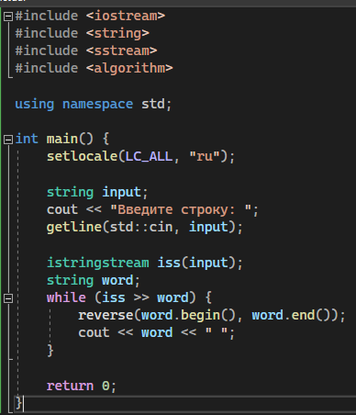

Рис. 1 – код программы

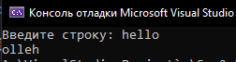

Рис. 2 – пример работы программы 1

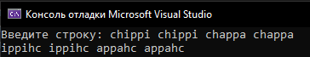

Рис. 3 – пример работы программы 2